**МІНІСТЕРСТВО ОСВІТИ І НАУКИ УКРАЇНИ**

**Чорноморський національний університет   
імені Петра Могили**

**Факультет комп’ютерних наук**

**Кафедра інженерії програмного забезпечення**

**ЗВІТ**

*з лабораторної роботи № 3*

**"Програмування лінійних алгортмів. Приведення типів даних"**

**Завдання № 7**

Дисципліна "Основи програмування"

Спеціальність: **Інженерія програмного забезпечення**

121-ЛР.ПЗ.03-109.1910907

***Cтудент*** *_________В.М.Гільщанський*

*(підпис)*

*___________ __*

*(дата)*

***Викладач*** *_____________Є.О.Давиденко****.***

*(підпис)*

*_____________*

*(дата)*

Миколаїв – 2019

**Лабораторна робота №3**

**Тема:** Робота у середовищі VisualStudio, особливості інтерфейсу. Створення простого консольного застосунку.

**Мета:** Ознайомитись з основними конструкціями мови C++ приведення даних та операціями над прикладами.

**Завдання:**

1. Скласти алгоритм розв’язку задачі (згідно до варіанту).
2. Побудувати блок-схему розв’язку задачі.
3. Скласти програму розв’язку задачі у середовищі Visual Studio.
4. Користувач вводить значення з клавіатури (для завдання 1 функція *cin*; для завдання 2 функція *scanf*).
5. Вхідні значення є дійсні числа.
6. Виконати завдання за варіантом, вивести результат (для завдання 1 функція *cout*; для завдання 2 функція *printf*).
7. Додатково вивести символ, ASCII код якого відпoвідає значенню, знайденому у п. 6 (завдання 1).
8. Використати два способи перетворення типів (завдання_1):

* приведення типу в стилі мови С;
* приведення типу в стилі мови С++ (оператор **static_cast** )

**Алгоритм розв’язку задач**

* прочитати умову;
* звернути увагу на завадання;
* провести аналіз;
* скласти програму-розв’язку

**Умова задачі**

Дано двозначне число. Знайти суму та добуток його цифр.

**Блок-схема**

Початок

Введення даних a, Оголошення невідомих t1,t2,t3,t4

Приведення типу. Знаходження першого і другого числа

t1 = static_cast<int>(a)/ 10 % 10;

t2 = static_cast<int>(a) % 10;

Обчислення

t3 = t1 + t2

t4 = t1 * t2

Виведення даних a, t1,t2,t3,t4

Кінець

Рисунок 1 - Блок-схема

**Код програми з приведення типу в стилі мови С++;**

#include <iostream>

#include <Windows.h>

using namespace std;

int main()

{

SetConsoleCP(1251); //Для кирилиці

SetConsoleOutputCP(1251);

double a; //Оголошення змінної

int t1,t2,t3,t4; //Оголошення невідомих

cout << "Введіть двозначне число: "; //Виведення тексту

cin >> a; //Введення тексту

t1 = static_cast<int>(a)/ 10 % 10; //Знаходження першого числа

t2 = static_cast<int>(a) % 10;

cout << "Перше число: " << t1 << endl; //Виведення тексту

cout << "Друге число: " << t2 << endl; //Виведення тексту

t3 = t1 + t2; //Знаходження невідомого за формулою

cout << "Сума чисел: " << t3 << endl; //Виведення тексту

t4 = t1 * t2; //Знаходження невідомого за формулою

cout << "Добуток чисел: " << t4 << endl; //Виведення тексту

cout << (char)a << endl;

system("pause"); // Для того що консоль моментально не закривалась

return 0; // Повідомляє про успішне завершення програми без помилок

}

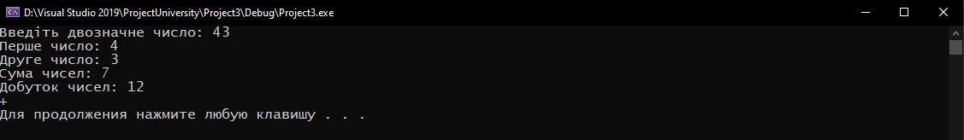

Рисунок 2 - результат роботи програми

**Код програми з приведення типу в стилі мови С;**

#include <iostream>

#include <Windows.h>

using namespace std;

int main()

{

SetConsoleCP(1251); //Для кирилиці

SetConsoleOutputCP(1251);

double a; //Оголошення змінної

int t1,t2,t3,t4; //Оголошення невідомих

cout << "Введіть двозначне число: "; //Виведення тексту

cin >> a; //Введення тексту

t1 = (int)(a)/ 10 % 10;; //Знаходження першого числа

t2 = (int)(a) % 10;

cout << "Перше число: " << t1 << endl; //Виведення тексту

cout << "Друге число: " << t2 << endl; //Виведення тексту

t3 = t1 + t2; //Знаходження невідомого за формулою

cout << "Сума чисел: " << t3 << endl; //Виведення тексту

t4 = t1 * t2; //Знаходження невідомого за формулою

cout << "Добуток чисел: " << t4 << endl; //Виведення тексту

cout << (char)a << endl;

system("pause"); // Для того що консоль моментально не закривалась

return 0; // Повідомляє про успішне завершення програми без помилок

{



Рисунок 3 - результат роботи програми

**Блок-схема**

Початок

Оголошення а. Введення даних x, z, y

Обчислення

a = pow(x, 2) * (x + 1) / pow((z + exp(2 + x)), 1 / 3) - pow((sin((x + y))), 2) ;

Виведення даних a, x, z, y

Кінець

Рисунок 4 - Блок-схема

**Завдання 2**

**Умова**

**

**Приклад 1**

#include <iostream> // Підключення бібліотеки введення-виведення

#include <Windows.h>

#include <math.h>

using namespace std;

int main()

{

SetConsoleCP(1251); //Для кирилиці

SetConsoleOutputCP(1251);

double a, x, z, y; // Оголошення невідомих

printf("Введіть значення х: "); // Виведення тексту

scanf_s("%lf", &x); // Введення

printf("Введіть значення z: "); // Виведення тексту

scanf_s("%lf", &z); // Введення

printf("Введіть значення y: "); // Виведення тексту

scanf_s("%lf", &y); // Введення

a = pow(x, 2) * (x + 1) / pow((z + exp(2 + x)), 1./ 3) - pow((sin((x + y))), 2);

printf("%lf", a); // Виведення тексту

system("pause"); // Для того що консоль моментально не закривалась

return 0; // Повідомляє про успішне завершення програми без помилок

}

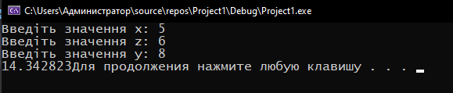

Рисунок 5 - результат роботи програми

**Блок-схема**

Початок

Кінець

Виведення даних b, x, z, y

Оголошення b. Введення даних x, z, y

Обчислення

b = (sqrt(abs(x - 6 * y)) / z) + pow((cos(pow((x + z), 3))),2)+sin((45*M_PI)/180);

**Умова**

**

**Приклад 2**

#include <iostream> //Підключення бібліотек

#include <Windows.h>

#define _USE_MATH_DEFINES

#include <math.h>

using namespace std;

int main()

{

SetConsoleCP(1251); //Для кирилиці

SetConsoleOutputCP(1251);

double b, x, y, z; //Оголошення невідомих

printf("Введіть x: "); //Вивід тексту

scanf_s("%lf", &x); //Введення тексту

printf("Введіть y: "); //Вивід тексту

scanf_s("%lf", &y); //Введення тексту

printf("Введіть z: "); //Вивід тексту

scanf_s("%lf", &z); //Введення тексту

b = (sqrt(abs(x - 6 * y)) / z) + pow((cos(pow((x + z), 3))), 2)+sin((45*M_PI)/180); //Обчислення прикладу

printf("Відповідь: ");

printf("%lf", b); // Виведення відповіді

system("pause"); //Для того що консоль не закривалась

return 0; // Повідомляє про успішне завершення програми без помилок

}

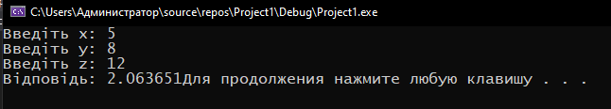

Рисунок 7 - результат роботи програми

**Висновок:**

В ході виконання лабораторної роботи ознайомилися з середовищем VisualStudio. Працювали з біліотекою math.h, створювали два варіанти коду програми: з приведеннм даних С та приведенням даних С++ , а також розв’язали запропоновані приклади. Створили простий консольний застосунок , виконали запропоновані задачі. Реалізували програмний код.